Урок технологии в 8 классе «Жаккардовые узоры»

Цель: отработка приёмов вязания 2-х-цветных узоров.
Задачи:
- научить рассчитывать количество петель, вводить 2-ю нить в образец, вязать по предложенной схеме;
- развивать пространственное воображение;
- воспитывать терпение, аккуратность.

Краткое содержание. Жаккардовые узоры. Использование в изделиях. Приёмы вязания двуцветных жаккардовых узоров. Условные обозначения в схеме вязания. Основы цветоведения: родственные, контрастные цвета. Спицетерапия.
Объекты труда. Информационные материалы. Учебник, тетрадь. Рабочая коробка: спицы, пряжа 2-х цветов. Схема вязания.
Конечный результат ЗУН:
- Знать приёмы вязания жаккардовых узоров.
- Уметь вязать жаккардовый узор.
- Уметь определить раппорт схемы вязания.
- Уметь рассчитать количество петель для узора.
Форма занятия: фронтальная, индивидуальная.
Приёмы методической организации: беседа, показ, объяснение, демонстрация информационных материалов, инструктаж, текущий инструктаж, завершающий инструктаж.
Дидактический материал: ПК, информационные материалы:
- Презентация «Жаккарды».
- Информация о спицетерапии (Приложение 1).
- Карточки (Приложение 2).
Форма подведения итогов: устный опрос, практическая работа.

ХОД УРОКА
- Оргмомент. Проверка готовности к уроку.
- Новая тема. Жаккардовые узоры. Использование в изделиях (Презентация «Жаккарды»). Норвежская звезда. Выбор схемы узора из 3-х предложенных:
*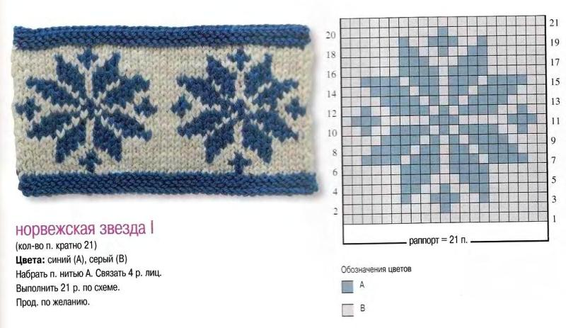
**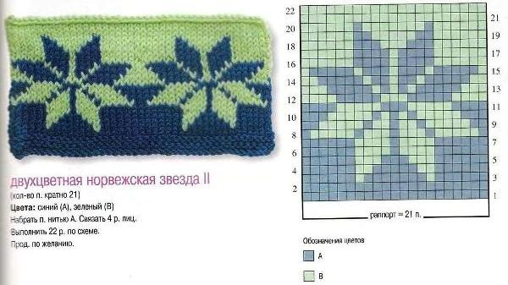

***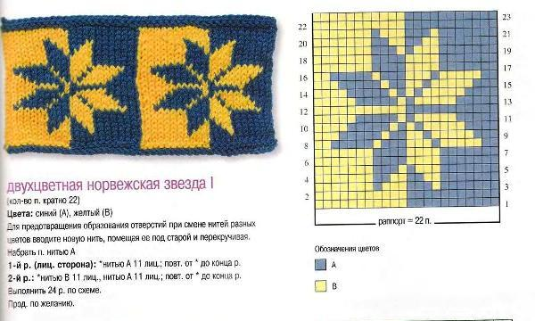

Вводный инструктаж. Цель: чтение схемы вязания, определение раппорта в схеме вязания, расчёт количества петель.
- Практическая работа: Вязание образца жаккардового узора «Норвежская звезда».

Текущий инструктаж, обход учащихся. Цель: определение затруднений в практ. работе.

Приложение 1
Это интересно. Спицетерапия

Доктор медицинских наук Л.СУХАРЕВСКИЙ

Исследования показывают, что в возникновении гипертонической болезни большую роль играют нервное перенапряжение и всякие неприятности. Многочисленные наблюдения свидетельствуют и о реакции сердечно-сосудистой системы на колебания настроения. Причем с возрастом тяжесть воздействия эмоциональных переживаний на органы кровообращения усиливается.
Так, у пожилых людей нередко возникает артериосклероз (утолщение и уплотнение стенок кровеносных сосудов, а, следовательно, утрата ими эластичности) или атеросклероз (хроническое заболевание артерий с появлением на их стенках особых изменений и образований в виде бляшек). Известно также, что мучительные эмоциональные потрясения могут вызвать инфаркт миокарда или инсульт.
Не случайны такие поговорки: «Не годы старят, а горе», «Моль одежду ест, а печаль сердце», «День меркнет ночью, а человек печалью», «От печали— немощи, от немощей — смерть».
Для лечения всякой болезни нужны лекарственные средства.
Одно из них, причем абсолютно безвредное для организма, — это вязание. В самом деле, посмотрите, как ритмично «ходят» спицы в руках вязальщицы. Именно этот ритм и оказывает благотворное действие на нервные клетки.

Представьте себе, что вы пришли домой с работы, где у вас были неприятности. Дома вы не можете отвлечься от них, буквально не находите себе места, никак не можете успокоиться.
И вот тут на помощь приходят спицы. Как только петли начинают нанизываться одна на другую, так все волновавшие вас мысли куда-то уходят, печаль начинает вытесняться, наступает успокоение.
Почему же это происходит?
Прежде всего потому, что вязание — это творческая работа, к тому же работа приятная и неутомительная. Но это вовсе не означает, что труд этот только механический. В процессе вязания проявляются способности человека, его вкус. Здесь творческий человек приближается в полном смысле этого слова к художнику. Нам приходилось видеть образцы художественного вязания, которые по своему замыслу и художественному оформлению приближались к произведениям мастеров кисти.
Таким образом, процесс вязания не только отгоняет мрачные мысли, но и способствует хорошему настроению. Ведь результат труда — красиво связанная вещь — приносит удовлетворение.
Известно, что физиологи придают огромное значение влиянию хорошего настроения на организм человека. Объясняют они это следующим образом. Приятная работа стимулирует (усиливает) возбуждение в соответствующих участках головного мозга. В этой стимуляции большую роль играет нервно-психический фактор, то есть в основном настроение работающего. Повышенный тонус способствует возникновению в мозгу ведущего очага возбуждения. Этот очаг отличается значительной стойкостью. Кроме того, он способен суммировать всю массу сигналов, приходящих в мозг.

- Итог урока. Проверка результатов практической работы.

Приложение 2

